SICAK TEL PROBUNUN VON KÁRMÁN BENZERLİK ÇÖZÜMÜ İLE KALİBRASYONU
Musa ÖZKAN¹
¹Bilecik Şeyh Edebali Üniversitesi, Makine Mühendisliği Bölümü, Bilecik / Türkiye
Öz: Sıcak tel anemometreleri, bir akışkan içerisinde belirli bir noktadaki akışın hızını ve yönünü hassas bir şekilde ölçmek için kullanılan cihazlardır. Çalışma prensibi, akışkan ortama yerleştirilmiş olan silindirik şekildeki bir sıcak tel üzerinden akış olduğunda, telde meydana gelen ısı kaybı ile akışın hızı arasında oluşan bağıntıya dayanmaktadır. Sabit akım ve sabit sıcaklık metotlarını kullanan iki çeşit sıcak tel anemometresi vardır. Bu çalışmada sabit sıcaklık anemometresi ele alınmıştır. Bu tip anemometrelerde, tel probun üzerinden elektrik akımı geçirilerek telin sıcaklığının sabit kalması amaçlanmaktadır. Prob üzerinden geçen akış hızı arttıkça telin kaybettiği ısı miktarı artacak dolayısıyla da teli sabit sıcaklıkta tutmak için gerekli olan elektrik akımı artırılacaktır. Bu sayede akışın hızı ile kullanılan elektrik akımı arasındaki bağıntı kullanılarak akış hızı anlık olarak hassas bir şekilde ölçülebilmektedir. Sıcak tel problarının kullanımları öncesinde hızı bilinen bir akış içerisinde kalibre edilmeleri gerekmektedir. Bu kalibrasyon çoğu zaman laminer boru akışı ile veya rüzgar tünelleri ile yapılmaktadır. Ancak bazı özel akış konfigürasyonlarında akış hızını belirlemek olanaksız olmaktadır. Bu tip akışlara en güzel örneklerden birisi üç boyutlu sınır tabaka akışlarının güzel bir temsili olan dönen disk üzerindeki akıştır. Dönen disk akışlarında bilinen bir serbest akış hızı olmadığı için bu deney düzeneklerinde kalibrasyonun farklı bir sistemde yapılması ihtiyacı doğmaktadır. Bu mecburiyet, probun düzenekler arasında taşınması sırasında hasar görmesi ve de zaman kaybı gibi deneysel riskleri artırmaktadır. Bu çalışmada, bu sorunu ortadan kaldırmak için von Kármán tarafından dönen disk akışları için elde edilen Navier-Stokes denklemlerinin benzerlik çözümü, sıcak tel probunun kalibrasyonu için kullanılmıştır.
Anahtar Kelimeler: Dönen Disk Akışı, Kalibrasyon, Sıcak Tel Anemometresi, Von Kármán Benzerlik Çözümü

GİRİŞ ve KURAMSAL ÇERÇEVE
Sıcak tel anemometreleri, deneysel akışkanlar mekaniği alanında en fazla kullanılan akış görüntüleme yöntemlerinden birisidir. Akış alanı içerisine yerleştirilmiş olan ısıtılmış tel üzerinden taşınımla ısı transferi esasına dayanarak çalışmaktadır. Sabit akım ve sabit sıcaklık olmak üzere iki çeşit sıcak tel anemometresi vardır. Sabit akım tipinde tel üzerinden geçirilen akım sabit iken, diğerinde telin sıcaklığı sabit tutulur, telden geçen akım değişkendir (Bruun, 1995). Bu çalışmada bir sabit sıcaklık sıcak tel anemometresi kullanılmıştır.
Sabit sıcaklık anemometrelerinde, belirli bir sıcaklığa ısıtılmış olan ince tel, akış içerisinde ölçüm alınmak istenen noktaya yerleştirilir ve tel üzerinden geçirilen akım değiştirilerek telin sıcaklığı sabit tutulmaya çalışılır. Telin maruz kaldığı akışın hızı ne kadar yüksek ise taşınım ile kaybedeceği ısı o kadar yüksektir. Dolayısıyla telden geçen akım artırılarak sıcaklığı sabit tutulur.
Anemometrelerin çalışma frekansları yüksek olduğu için akışta meydana gelen ani değişimleri algılayabilmektedirler. Bu kabiliyetlerinden ötürü de dalgalanmaların fazla olduğu türbülanslı akışlarda kullanımları oldukça yaygındır. Bunun yanı sıra, sınır tabaka akışları gibi çok küçük bir bölgede ölçüm yapılması gerektiğinde de sınır tabakalar için özellikle üretilmiş olan sıcak tel problarından sıklıkla faydalanılır.
Sıcak tel anemometreleri deneylerde kullanılmadan önce özenle kalibre edilmelidirler. Bu amaçla problar, hızı kesin olarak kontrol edilebilen bir akış içerisine yerleştirilirler ve farklı hızlara maruz bırakılan telden geçen akımlar ölçülür. Bu sayede elde edilen kalibrasyon eğrileri daha sonra yapılacak olan deneylerde probun bulunduğu noktadaki akış hızının hesaplanmasında kullanılmaktadır. Aşağıdaki Denklem 1, standart bir kalibrasyon eğrisini temsil etmektedir (King, 1914). Burada, $E$ anemometreden elde edilen voltajı, $U$ akışın hızını, $A, B$ ve $n$ de korelasyon sabitlerini ifade etmektedir.
$E=A+BU^{n}$ (1)
Deney düzeneklerinde, sıcak tel problarının kalibre edilebilecekleri, hızı bilinen bir serbest akış her zaman olmayabilir. Şekil 1’de görülen dönen disk akışları bu tip deney konfigürasyonlarından birisidir. Durgun bir akışkan içerisinde dönen disk üzerinde oluşan üç boyutlu sınır tabaka dışında bir serbest akış oluşmayan bu düzeneklerde, probların farklı bir deney setinde kalibre edilmeleri mecburiyeti oluşmaktadır. Deney setleri arasında probun taşınması hem zaman kaybı yaratmakta hem de ince telin zarar görmesi riskini artırmaktadır. Bu araştırmada, bahsedilen dezavantajları ortadan kaldırmak için, dönen disk deneylerinde kullanılabilecek bir kalibrasyon tekniği üzerinde çalışılmıştır. Bu teknikte dönen disk üzerinde oluşan üç boyutlu sınır tabaka akışının benzerlik çözümü temel alınmaktadır (Kármán, 1921).
Şekil 1. Dönen disk üzerindeki üç boyutlu sınır tabaka akışı.
AMAÇ
Bu çalışmada, bir sabit sıcaklık tipi sıcak tel anemometresinin kalibrasyonu yapılmıştır. Hızı bilinen bir serbest akışın bulunmadığı dönen disk akışı deney düzeneklerinde kullanılabilecek olan bu kalibrasyon yöntemi sayesinde kalibrasyon için farklı deney setleri gerekmeyecek ve böylece oldukça ince olan sıcak tel probunun hasar görmesi riski azaltılacak ve de probun farklı deney setleri arasında taşınması sırasında oluşacak zaman kaybının önüne geçilecektir.
KAPSAM
Sıcak tel probları akış alanlarının incelenmesinde oldukça sık kullanılan bir yöntem olduğu için bu ölçüm cihazlarının doğru kalibrasyonları da fazlasıyla önemlidir. Dolayısıyla, bu araştırmada incelenen kalibrasyon yöntemi, özellikle dönen disk üzerindeki akışın incelendiği deney setlerini kapsayıcıdır.
YÖNTEM
Bu çalışmada, Şekil 2’de görülen, akışkan olarak su kullanan dönen disk deney düzeneği kullanılmıştır (Özkan, 2016). Bir su tankı tabanına yerleştirilmiş olan disk bir motor sayesinde istenilen açısal hızda döndürülmekte ve çalışılması amaçlanan Reynolds sayısı aralığı sağlanmaktadır. Prob tutucuya bağlanmış olan sıcak tel probu disk üzerinde istenilen yarıçap ve yüksekliğe ayarlanıp, sabitlenebilmektedir.
Deneylerde, Dantec Dynamics firması tarafından üretilmiş olan MiniCTA 54T42 tipi sabit sıcaklık anemometresine, Şekil 3’de görülen TSI 1218-20W tipi sıcak tel probu monte edilmiştir. Bu prob özellikle sınır tabaka akışlarının incelenmesi için kullanılmaktadır. Bu sebeple şekilde görülen “prob topuğu”, telin katı yüzey ile temas edip zarar görmesini engellemek için yapılmıştır. Anemometre, NI 9215 tipi bir veri toplama kartı ile ve de NI USB-9162 tipi bir yüksek hızlı USB bağlantısı ile bilgisayara bağlanmış ve probdan alınan değerler NI LabView programı yardımıyla analiz edilmiştir.
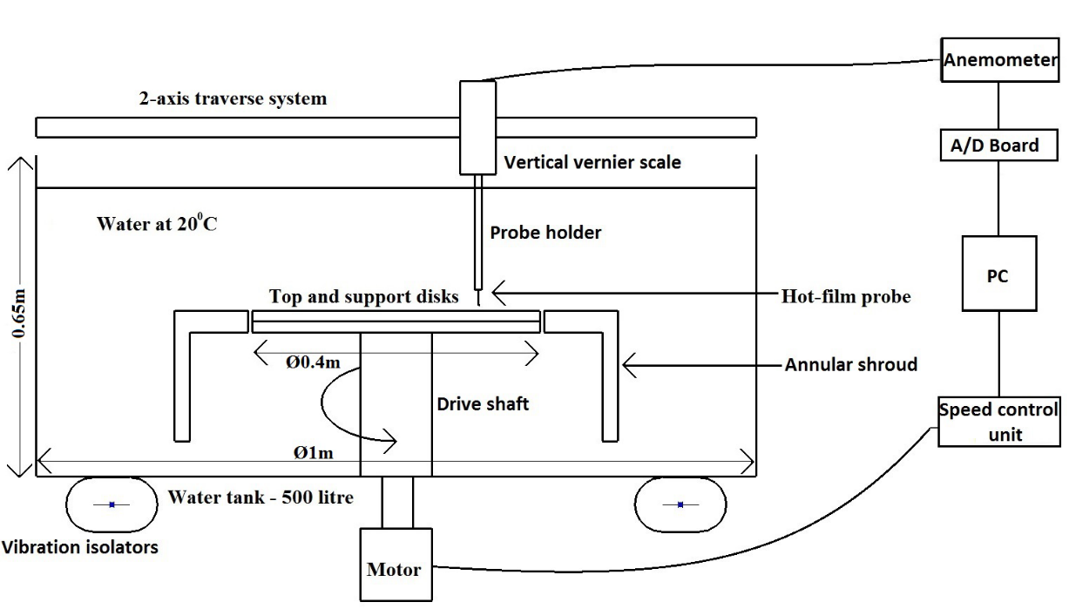
Şekil 2. Dönen disk deney düzeneği.
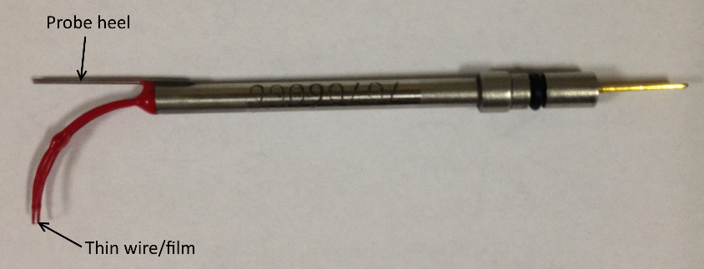
Şekil 3. TSI 1218-20W tipi sıcak tel probu.
Wu ve Bose (1993), akışkan olarak su kullanılan deney setlerinde, Denklem 1’in genişletilmiş hali olan Denklem 2’nin daha iyi sonuçlar verdiğini raporlamışlardır. Bu sebeple bu çalışmada kalibrasyon eğrisi olarak Denklem 2 kullanılmıştır.
$E^{2}=A+BU^{n}+CU^{2n}$ (2)
Bunlara ek olarak, von Kármán’ın benzerlik çözümünden elde edilen bazı boyutsuz parametreler sonuçların irdelenmesinde yardımcı olacaktır. Benzerlik çözümünde, disk üzerindeki yükseklik, $z$, aşağıdaki denklem ile boyutsuzlaştırılmış ve boyutsuz yükseklik $ζ$ elde edilmiştir.
$ζ=z/\sqrt{ν/Ω}$ (3)
Burada $ν$ suyun kinematik viskozitesini, $Ω$ da diskin açısal hızını temsil etmektedir. Disk üzerindeki radyal $u$ ve teğetsel $v$ hız bileşenleri de boyutsuzlaştırılarak $F(ζ)$ ve $G(ζ)$ hız bileşenleri elde edilmiştir.
$F(ζ)=u/(Ω r)$ (4)
$G(ζ)=v/(Ω r)$ (5)
Denklem 4 ve 5’te, $r$ ölçümün alındığı, bir başka ifadeyle probun yerleştirildiği yarıçapı belirtmektedir.

BULGULAR
Sıcak tel probu, teğetsel hız bileşenine maruz kalacak şekilde, dönen disk üzerinde uygun pozisyonlara yerleştirilerek elde edilen kalibrasyon eğrisi ve denklemi Şekil 4’te gösterilmektedir. Benzerlik çözümü ile elde edilen ve kalibrasyonda kullanılan hız sınırı $0≤U≤0.363$ m/s’dir. Bu hız sınırı içerisinde, eşit aralıklarla bölünmüş 14 adet noktada voltaj ölçümü yapılmıştır. Benzerlik çözümü sadece laminer akışta geçerli olduğu için hız sınırının bir maksimum limiti vardır.
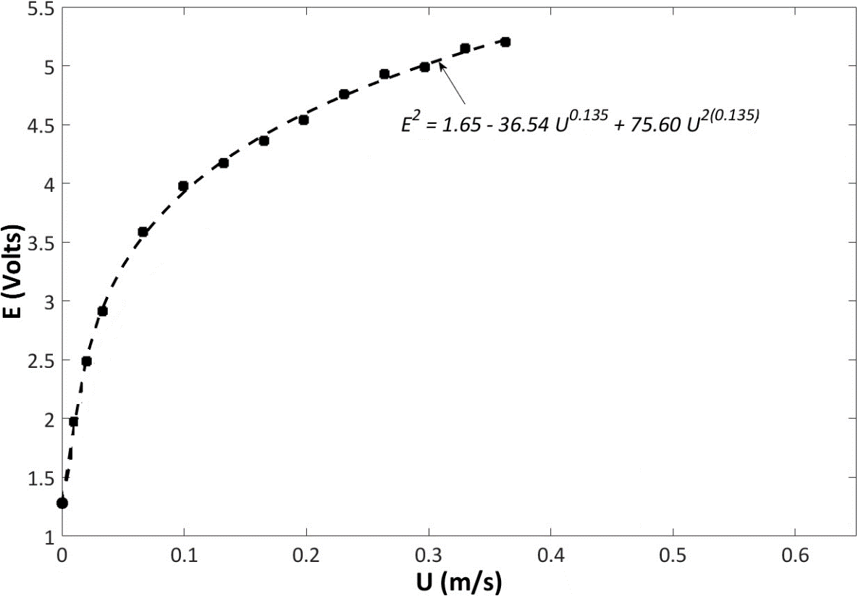
Şekil 4. Kalibrasyon eğrisi ve denklemi.
Elde edilen genişletilmiş kalibrasyon eğrisi denklemi incelendiğinde üstel ifadenin 0.135 olduğu ve bu değerin literatürde raporlanan aralıklarda olduğu görülmektedir (Bruun, 1995).
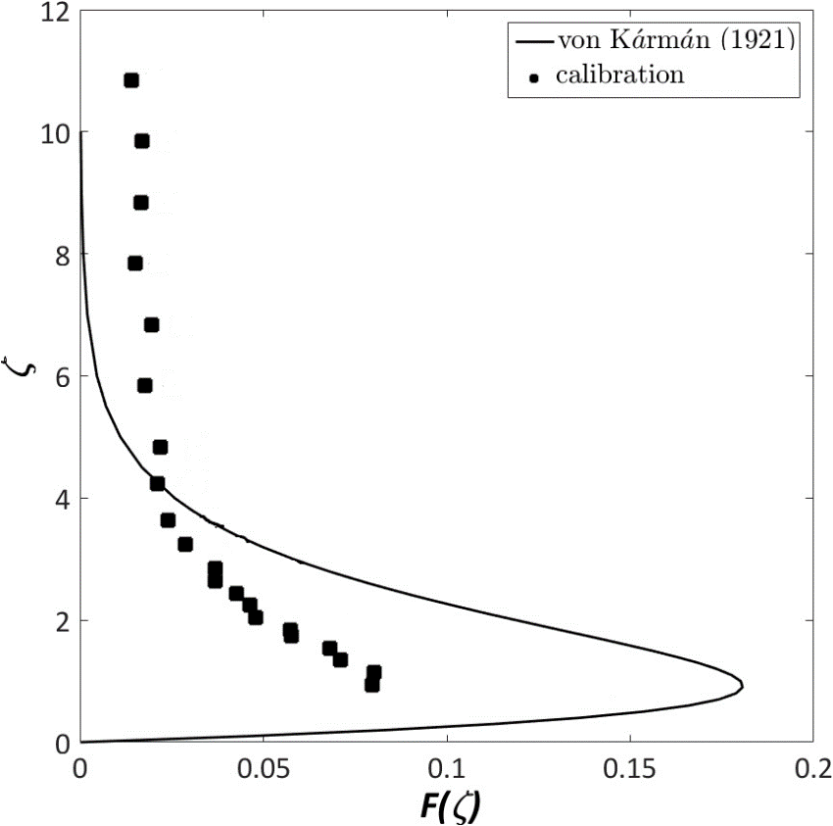
Şekil 5. Radyal hız bileşeni karşılaştırması.
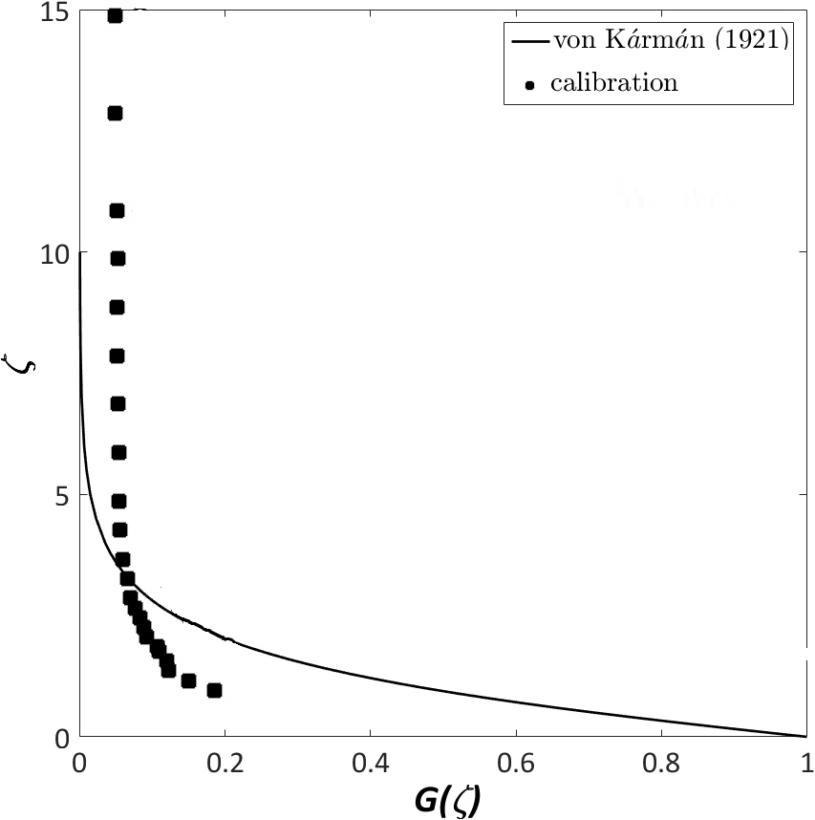
Şekil 6. Teğetsel hız bileşeni karşılaştırması.
Kalibrasyon eğrisi elde edildikten sonra, sıcak tel probu dönen disk üzerindeki üç boyutlu sınır tabaka hız profillerini elde etmek için kullanılmıştır. Şekil 5 ve 6, sırasıyla, boyutsuz radyal ve boyutsuz teğetsel hız profillerini göstermektedir. Bu grafiklerde düz çizgi von Kármán’ın sayısal olarak elde ettiği benzerlik çözümünü belirtmektedir. Prob ile elde edilen deneysel hızlar ise noktalar ile temsil edilmektedir. İki grafikten de elde edilecek sonuca göre, bu yöntemle sıcak tel probu için elde edilen kalibrasyon eğrisi üç boyutlu sınır tabaka akış profillerini belirli bir noktaya kadar tahmin edebilmektedir. Gerçek akış profilleri ile pek çok kabul altında elde edilmiş sayısal benzerlik çözümü arasında fark olması zaten beklenen bir sonuçtur. Dolayısıyla, elde edilen deneysel ölçümler ile von Kármán’ın sayısal çözümü arasındaki fark makul kabul edilebilir.
SONUÇ
Sonuç olarak bu araştırmada, özellikle dönen disk akışı konfigürasyonları gibi üç boyutlu sınır tabaka akışlarının gözlendiği sistemlerde kullanılabilecek bir kalibrasyon yöntemi çalışılmıştır. Sayısal olarak belirli kabuller altında elde edilmiş olan von Kármán benzerlik çözümü, hız profilleri kullanılarak, sıcak tel probu kalibrasyon eğrisi elde edilmiştir. Bu eğrinin denklemindeki katsayıların literatürde verilen değerler arasında olduğu görülmüştür. Ayrıca, elde edilmiş olan kalibrasyon eğrisi ile dönen disk üzerindeki üç boyutlu sınır tabaka akışı incelenmiştir. Deneysel olarak elde edilen bu hız profilleri ile sayısal benzerlik çözümünden elde edilen profiller karşılaştırılmış ve profiller arasındaki farklılıkların kabul edilebilir oldukları yorumlanmıştır. Özetle, uygulanan kalibrasyon yönteminin, belirli kabul edilebilir hatalar olmakla birlikte, bu özel deney düzeneklerinde akışkanın hızını belirlemede kullanılabileceği sonucuna varılmıştır.

KAYNAKÇA
Bruun, H.H., (1995). Hot-Wire Anemometry, Principles and Signal Analysis. Oxford University Press, Oxford, UK.

King, L.V., (1914). On the Convection of Heat from Small Cylinders in a Stream of Fluid: Determination of the Convection Constants of Small Platinum Wires with Applications to Hot-Wire Anemometry. Philosophical Transactions of the Royal Society A London, A214: 373-432.

Özkan, M., (2016). Boundary Layer Transition over Rotating Disks. PhD Thesis, University of Warwick, Coventry, UK.

Von Kármán, T., (1921). Über Laminare und Turbulente Reibung. ZAMM – Journal of Applied Mathematics and Mechanics, 1 (4): 233-252.

Wu, S., Bose, N., (1993). Calibration of a Wedge-Shaped Vee Hot-Film Probe in a Towing Tank. Measurement Science and Technology, 4 (1): 101-108.

